http://www.eleftheriaonline.gr/local/koinonia/item/101644-paidia-tou-akrita-sto-papadopoyleio

Πέμπτη, 04 Αύγουστος 2016 18:04

Παιδιά του "Ακρίτα" στο “Παπαδοπούλειο”
Γράφτηκε από την ΕΛΕΥΘΕΡΙΑ Online
Βαθμολογήστε αυτό το άρθρο

- 1
- 2
- 3
- 4
- 5
(0 ψήφοι)
inShare
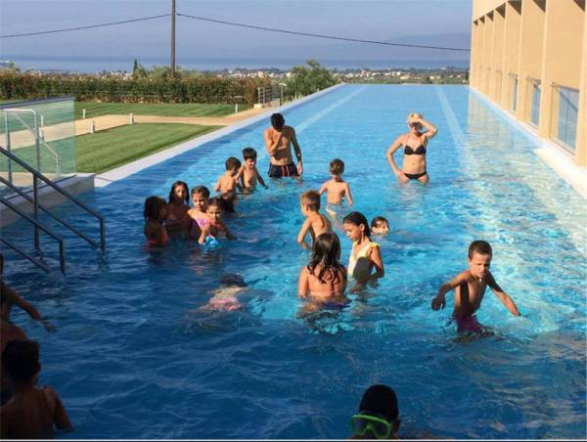
Σε κλίμα ενθουσιασμού και χαράς έγινε χθες η επίσκεψη του Αθλητικού Συλλόγου «Ακρίτα Summer Camp», στις πρότυπες εγκαταστάσεις της Μονάδας Φροντίδας Ηλικιωμένων «Παπαδοπούλειον», στην περιοχή Κατσέικα Καλαμάτας.
Περί τους 80 μαθητές με τους εκπαιδευτές τους κατέκλυσαν τους καταπράσινους χώρους της μονάδας και απόλαυσαν την ηλιόλουστη μέρα με παιχνίδια και επιμορφωτικές δραστηριότητες - όπως το φύτεμα σπόρων στα παρτέρια που αντιστοιχούν στο δωμάτιο του εκάστοτε φιλοξενούμενου, παιχνίδι υπαίθριου σκακιού, μπάνιο στις πισίνες εκγύμνασης, μάθημα ιστορίας από τη διευθύντρια του Κέντρου Ελληνικού Πολιτισμού στη Μόσχα Θεοδώρα Γιαννίτση για τα ομόδοξα έθνη Ελλάδας – Ρωσίας, μάθημα γυμναστικής στο γυμναστήριο της μονάδας, κολατσιό και πολύ κέφι και χαρά! Από τις ιδιαίτερες στιγμές στη διάρκεια της επίσκεψης ήταν αυτή που νεαρή επισκέπτρια
δώρισε σε φιλοξενούμενο της μονάδας ένα κλαδί ελιάς

και τιμητικό μετάλλιο για «τα χρόνια ζωής που έχει κερδίσει έως τώρα». Δηλώσεις έκαναν ο εκπρόσωπος του Συλλόγου Ακρίτα Πέτρος Παπαδόπουλος, η υπεύθυνη Marketing και Ανάπτυξης Συνεργασιών Αννα Καλογεροπούλου, καθώς και πολλοί από τους μικρούς επισκέπτες.

